FASES DE APRENDIZAJE
en el modelo de van Hiele

FASE 1. Información

Se trata de determinar, o acercarse lo más posible, a la situación real de los alumnos/as.
El profesor debe informar a los estudiantes sobre el campo de estudio en el que van a trabajar, qué tipo de problemas se van a plantear, qué materiales van a utilizar, etcétera. Así mismo, los alumnos aprenderán a manejar el material y adquirirán una serie de conocimientos básicos imprescindibles para poder empezar el trabajo matemático propiamente dicho
Mediante las preguntas adecuadas se trata de determinar el punto de partida de los alumnos/as y el camino a seguir de las actividades siguientes.
Se puede realizar mediante un test o preguntas individualizadas utilizando actividades del nivel de partida.

 ACTIVIDAD 1
Con la ACTIVIDAD 1, intentaremos acercar de nuevo al alumno al concepto de cuerpo geométrico que ya ha conocido y estudiado a lo largo de la Educación Primaria.
En esta actividad se presentan 9 objetos. El alumno deberá asociar a cada objeto el cuerpo geométrico al que se asemeja.
Así, el profesor podrá saber si el alumnado conoce o recuerda cuerpos geométricos como conos, esferas, pirámides, prismas, cilindros, etc., y en el caso de los poliedros más sencillos, si sabe nombrarlo describiendo su base (prima hexagonal, pirámide cuadrangular, etc.).

 ACTIVIDAD 2
Con esta actividad llevaremos al alumno a retomar la noción de poliedro y cuerpo redondo y, dentro de este último, el concepto de cuerpo de revolución.
Sin comentar nada sobre estos tipos de cuerpos geométricos, el alumnado deberá clasificar en una tabla los sólidos que aparecen en la hoja según sean poliedros o cuerpos redondos.
El profesor descubrirá los conocimientos previos del alumnado ante esta situación y si necesita más o menos profundizar en esto antes de abordar situaciones más complejas.

FASE 2. Orientación dirigida

En esta fase los estudiantes empiezan a explorar el campo de estudio por medio de investigaciones basadas en el material que les ha sido proporcionado.
El objetivo principal de esta fase es conseguir que los estudiantes descubran, comprendan y aprendan cuáles son los conceptos, propiedades, figuras, etcétera, principales en el área de la geometría que están estudiando.
Obviamente los estudiantes, por sí solos, no podrían realizar un aprendizaje eficaz, por lo que es necesario que las actividades propuestas estén convenientemente dirigidas hacia los conceptos, propiedades, entre otros, que deben estudiar.
El trabajo que vayan a hacer estará organizado para que los conceptos y estructuras característicos se les presenten de manera progresiva.

 ACTIVIDAD 3
En RECURSOSEP.COM , el alumno dispone de un documento con 14 desarrollos de cuerpos geométricos. Se recomienda imprimir estas láminas en cartulinas de colores y realizar las construcciones dejando la cara impresa oculta en el interior de la figura. Otra opción es imprimirlas en folios blancos y repartirlas al alumnado. Ellos deberán pegar cada desarrollo en una cartulina, recortar y, posteriormente, armar la figura.
Con esta actividad el alumno comenzará a familiarizarse con los cuerpos geométricos y sus propiedades. En el desarrollo de cada cuerpo geométrico, el alumno podrá identificar perfectamente cuáles son sus caras y, una vez construido, tendrá entre sus manos una herramienta perfecta para identificar elementos como vértices y aristas.
El alumno rellenará la tabla que se propone siguiendo los pasos que se comentan en dicha actividad siendo este capaz de reconocer si se ha equivocado al identificar caras, vértices y aristas mediante el empleo de la relación de Euler.

FASE 3. Explicitación

En esta fase intentaremos que los estudiantes intercambien sus experiencias, comenten las regularidades que han observado, y expliquen cómo han resuelto las actividades en un contexto de diálogo en grupo.
Además, tendrá como objetivo conseguir que los estudiantes terminen de aprender el nuevo vocabulario, correspondiente al nuevo nivel de razonamiento que están empezando a alcanzar. La interacción entre alumnos/as es importante ya que les obliga a ordenar sus ideas, analizarlas y expresarlas de modo comprensible para los demás.

 ACTIVIDADES 4 Y 5

FASE 4. Orientación libre

Aparecen actividades más complejas fundamentalmente referidas a aplicar lo anteriormente adquirido, tanto respecto a contenidos como al lenguaje necesario. Estas actividades deberán ser lo suficientemente abiertas, lo ideal son problemas abiertos, para que puedan ser abordables de diferentes maneras o puedan ser de varias respuestas válidas conforme a la interpretación del enunciado. Esto permitirá completar la red de relaciones que se empezó a formar en las fases anteriores, dando lugar a que se establezcan las relaciones más complejas e importantes.

 ACTIVIDAD 6

FASE 5. Integración

La primera idea importante es que, en esta fase, no se trabajan contenidos nuevos sino que sólo se sintetizan los ya trabajados. Se trata de crear una red interna de conocimientos aprendidos o mejorados que sustituya a la que ya poseía.
Como idea final podemos señalar como en esta estructura de actividades se pueden integrar perfectamente actividades de recuperación para los alumnos/as que presenten algún retraso en la adquisición de los conocimientos geométricos y, por otra parte, rehaciendo adecuadamente los grupos profundizar algo más con aquellos alumnos/as de mejor rendimiento Aunque no se ha explicitado las actividades de evaluación, también se integrarían fácilmente en esta estructura de actividades.

 ACTIVIDAD 7

ACTIVIDAD 1

¿Cuál es el nombre del cuerpo geométrico al que se asemeja estos objetos?

SHAPE \* MERGEFORMAT 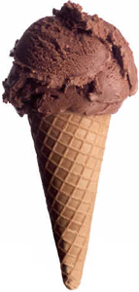 |  | 
…………………………… | …………………………… | ……………………………
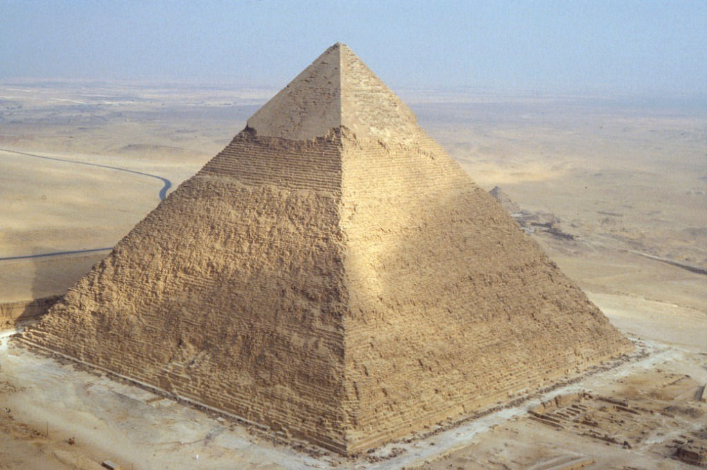 | 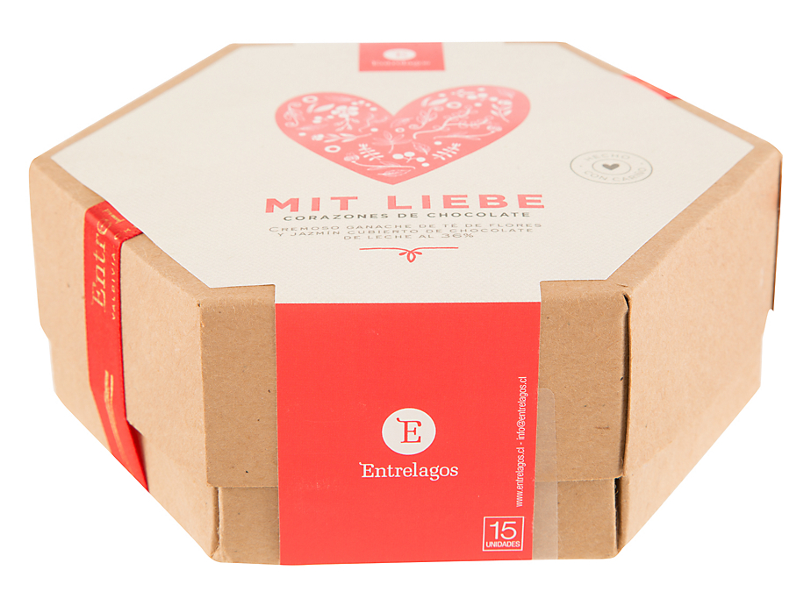 | 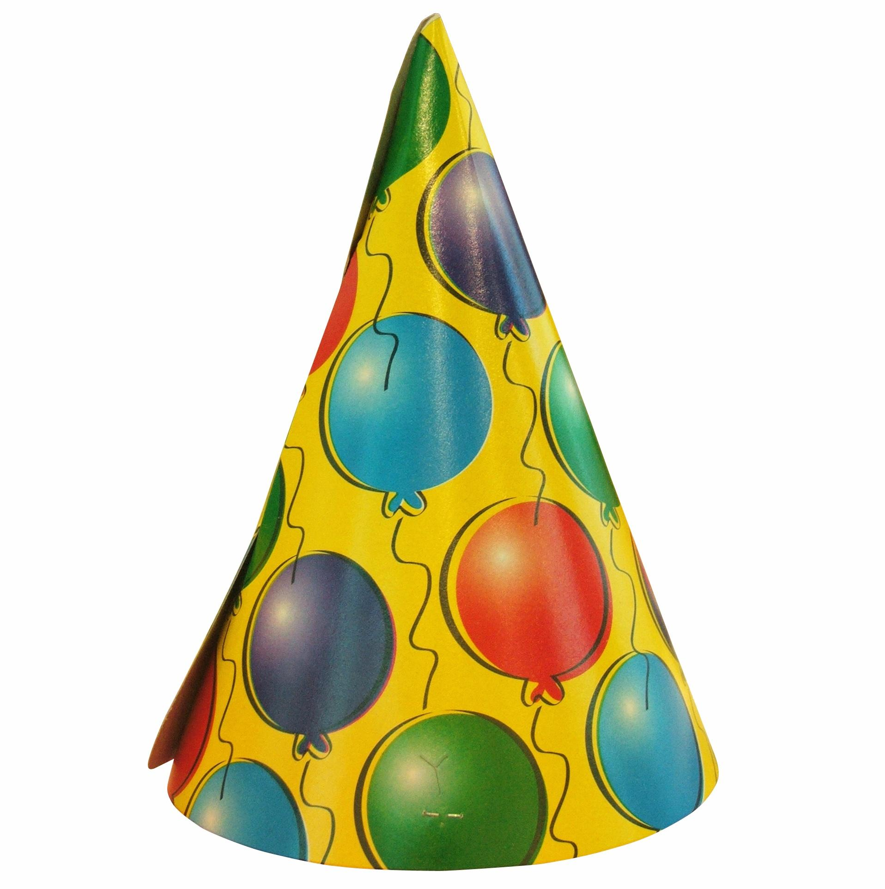
…………………………… | …………………………… | ……………………………
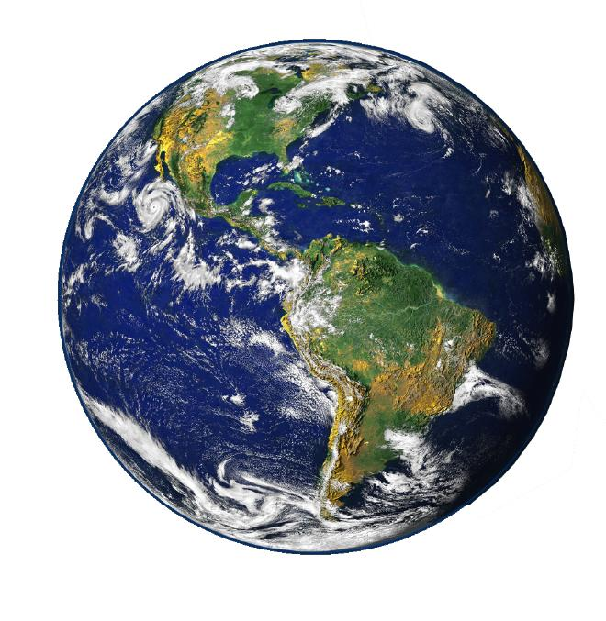 | 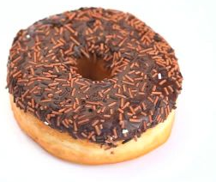 | 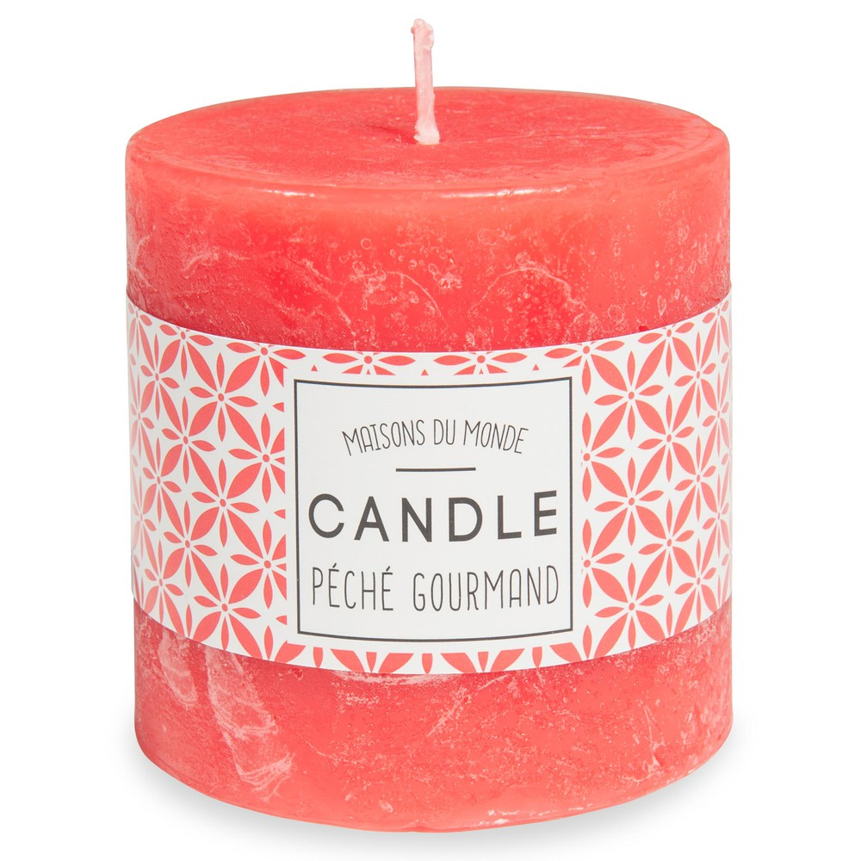
…………………………… | …………………………… | ……………………………
ACTIVIDAD 2

Clasifica los cuerpos geométricos de abajo en la tabla siguiente. Justifica tus respuestas.

Poliedros | Cuerpos redondos
 | Cuerpos de  Revolución | Otros

ACTIVIDAD 3

Descarga e imprime las láminas que se indican a continuación y, con cada una de las figuras que allí aparecen, completa la tabla de la página siguiente siguiendo los pasos que se especifican.

Vamos a completar la primera fila de la tabla:

- Buscamos la lámina donde aparece la figura que se muestra.
- Escribimos en la segunda columna el nombre que dicha figura tiene en la lámina.
- Contamos en el desarrollo el número de caras y lo escribimos en la tercera columna.
- Recortamos y construimos el cuerpo geométrico y, después, procedemos a contar los vértices y aristas que posee, y lo escribimos en las columnas cuarta y quinta.
- Comprobamos que hay concordancia con la relación de Euler y se verifica la fórmula C+V=A+2.

Finalmente indica cuáles de los poliedros de la tabla son regulares, es decir, presentan todas sus caras iguales.

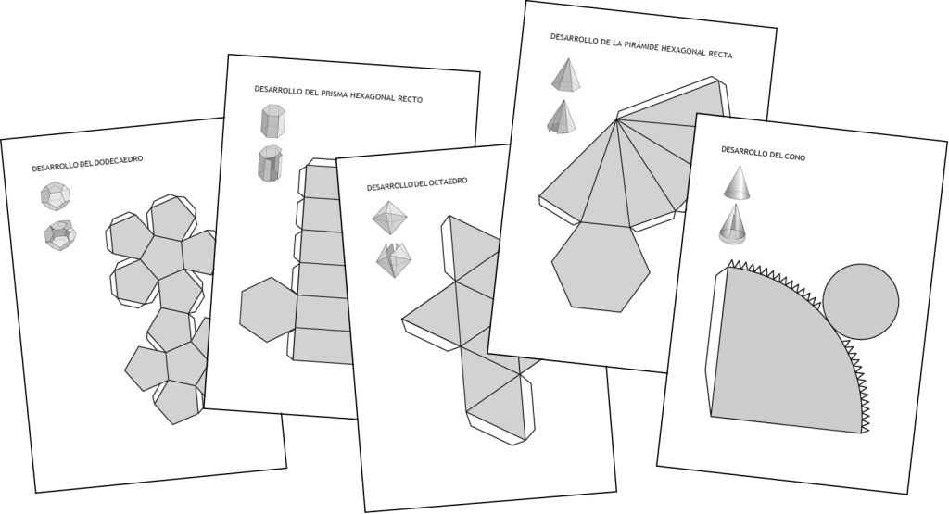

FUENTE:
http://www.recursosep.com/2017/02/18/desarrollos-de-cuerpos-geometricos/

Poliedro | Nombre | N.º de caras  (C) | N.º de vértices  (V) | N.º de aristas  (A)
ACTIVIDAD 4

Describe las caras de los poliedros de la actividad anterior.

ACTIVIDAD 5

Indica el número de caras, vértices y aristas de los poliedros de la ACTIVIDAD 2.

ACTIVIDAD 6

Encuentra similitudes y diferencias entre los cuerpos de la ACTIVIDAD 2.

ACTIVIDAD 7

Indica el nombre y dibuja el cuerpo geométrico que cumple cada uno de los siguientes enunciados:

Cilindro | • • | Pirámide con 7 vértices.
Poliedro cóncavo | • • | Prima recto cuyas bases tienen 3 lados.
Toro | • • | Cuerpo de revolución obtenido al girar un rectángulo sobre uno de sus lados.
Esfera | • • | Cuerpo de revolución obtenido al girar un semicírculo sobre su diámetro.
Pirámide hexagonal | • • | Cuerpo de revolución obtenido al girar un triángulo rectángulo sobre uno de sus catetos.
Tronco de cono | • • | Poliedro regular con ocho caras.
Cono | • • | Cuerpo de revolución obtenido al girar un círculo alrededor de un eje externo al mismo.
Prima triangular | • • | Tipo de poliedro que tiene alguna cara que, al prolongarla, corta al mismo.
Octaedro | • • | Cuerpo de revolución que se obtiene al girar un trapecio sobre su lado que es perpendicular a las bases.

